HỌC VIỆN CÔNG NGHỆ BƯU CHÍNH VIỄN THÔNG | ĐỀ THI KẾT THÚC MÔN HỌC
KHOA CÔNG NGHỆ THÔNG TIN 1 | Các hệ dựa trên tri thức
BỘ MÔN: Hệ thống Thông tin
Lớp: Chính quy; Hệ đào tạo: Đại học ; Thời gian thi: 90 phút
Đề số: 1
Câu 1 (2,5 điểm). Tính các trọng số dùng thuật toán Perceptron cho cổng logic AND bằng 1 nơ ron với 2 đầu vào như hình và bảng dưới đây. Giới hạn 1 vòng lặp và rút ra kết luận gì?
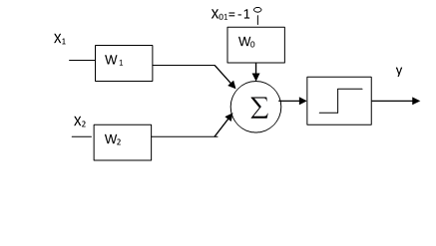 | Bảng chân lý của hàm AND  Trọng số khơi tạo w₀= 0,3; w₁= 0,4; w₂= 0,5; Tốc độ học: α = 0,2;  Sai số cần đat: e=0.
  STT (k) | x₁ | x₂ | d= x₁ AND x₂
  1 | 0 | 0 | 0
  2 | 0 | 1 | 0
  3 | 1 | 0 | 0
  4 | 1 | 1 | 1
Câu 2. (2.5 điểm). Cho bể nước (y) cao 5 m; hồ (x) cao 2m. Một máy bơm nước (z) từ bể vào hồ; biết bơm lâu mất 30 phút, bơm mau 10 phút, bơm vừa 15 phút; mức nước trong hồ hiện tại là 0,5 m, ở bể là 3 m. Bốn luật được dùng: Luật 1: IF(x là hồ lưng)∧(y là bể đầy) THEN (z là bơm vừa); Luật 2: IF (x là hồ lưng)∧(y là bể vừa) THEN (z là bơm mau); Luật 3: IF (x là hồ cạn)∧(y là bể đầy) THEN (z là bơm lâu); Luật 4: IF (x là hồ cạn)∧(y là bể vừa) THEN (z bơm vừa); các trường hợp khác không bơm; phương pháp giải mờ dùng trung bình MAX.
- Mô tả hàm thuộc “Hồ lưng”; “Bể đầy”; “Bơm vừa” cho ở dạng tuyến tính, có tính đối xứng;
- Hãy dùng hệ mờ với suy diễn Mamdani để ước lượng thời gian bơm cho luật 2.
Câu 3 (2,5 điểm). Cho hàm hợp lý (-x²/16 +2x); x trong khoảng [0;15], giả định x nguyên.
- Xác định kích thước của nhiễm sắc thể với gen được mã hóa nhị phân [0, 1];
- Chỉ dùng toán tử lai ghép, tìm giá trị cực đại bằng giải thuật di truyền.
Câu 4. (2,5 điểm). a) Cho mạng nơ ron liên kết hai chiều (BAM) với: y_{i}*= 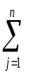w_{ij}x_{j;} x_{i}*= 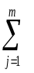y_{j}w_{ji}. Ba cặp mẫu VÀO/RA gồm mẫu vào (véc tơ đặc trưng, m=5): A=(1 0 1 0 1); B=(1 0 1 0 0); C=(0 1 0 1 1) và mẫu ra (vec tơ nhãn, n=4): L=(1 1 1 0); M=(0 1 1 0); N=(1 0 0 0). Hàm tương tác các đầu ra là hàm dấu; luật cập nhật trọng là luật Hebb. Tính trọng W^{T}.
b)Mô tả hệ nơ ron-mờ ANFIS
Hà Nội, ngày 5 tháng 12 năm 2017

TRƯỞNG BỘ MÔN DUYỆT | GIẢNG VIÊN RA ĐỀ  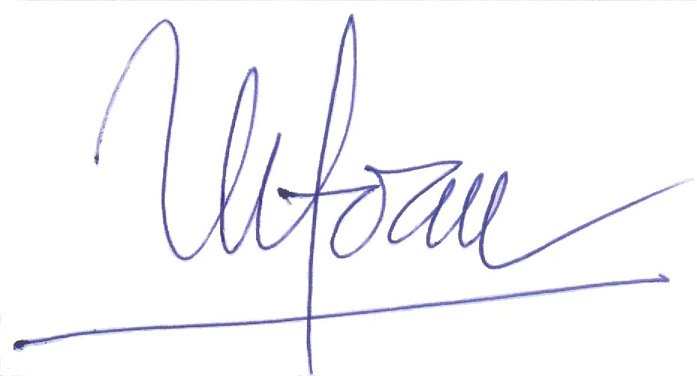  PGS.TS. Nguyễn Quang Hoan

Ghi chú: - Sinh viên nộp đề kèm bài, không tham khảo tài liệu.- Cán bộ coi thi không giải thích gì thêm

